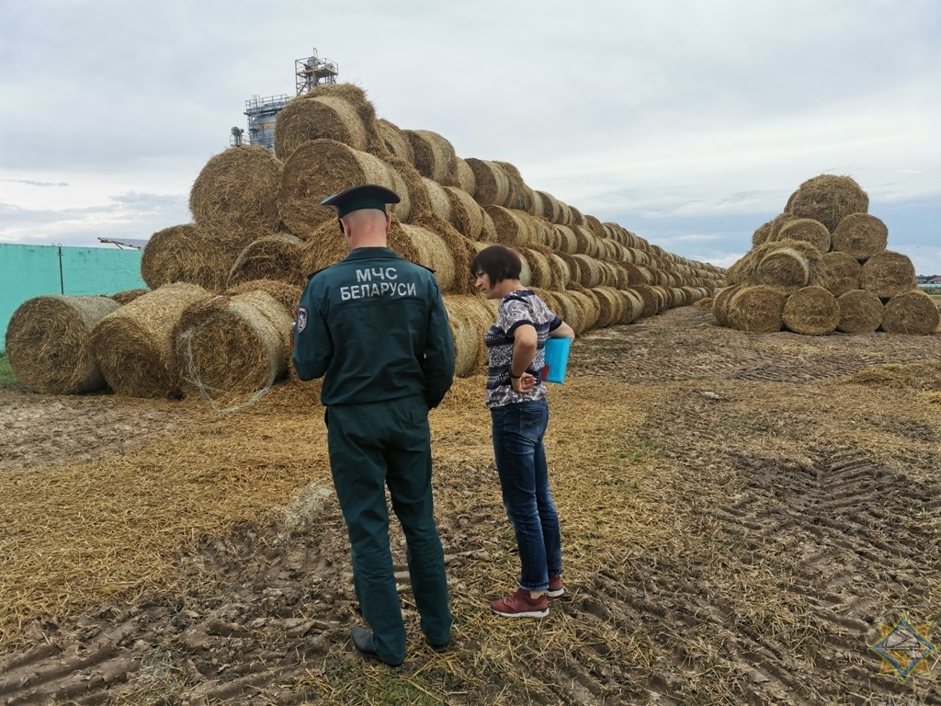Правила пожарной безопасности при заготовке грубых кормов
Вниманию специалистов сельского хозяйства! Лето - горячая пора для тружеников сельского хозяйства. В первые месяцы летней поры сельхозпредприятия заняты на полях на заготовке кормов для скота на зимний период.
Чтобы затраченные при заготовке грубых кормов усилия не оказались напрасными, необходимо соблюдать правила пожарной безопасности как при заготовке грубых кормов, так и при их хранении. В связи с этим инспекция надзора и профилактики Глусского района напоминает основные требования правил пожарной безопасности.
Большую роль играет правильное хранение кормов. Запасы грубых кормов должны храниться на расстоянии не менее 50 метров от построек на специально отведенной площадке, расположенной на расстоянии не менее 15 метров от скирд. Площадка должна быть опахана четырехметровой полосой. Отдельные скирды так же должны иметь защитные полосы на расстоянии не менее 5 метров от основания скирды. При этом площадь основания одной скирды не должна превышать 300 м², а штабеля прессованного сена или соломы – 500 м². Разрывы между отдельными штабелями или скирдами должны быть не менее 20 метров.
Штабеля и скирды допускается размещать попарно, причем разрывы между штабелями и скирдами в одной паре должны быть не менее 6 метров, а между соседними парами – не менее 30 метров. В разрывах между двумя парами скирд должна быть пропахана полоса шириной не менее 3 метров. Расстояние от скирд и штабелей грубых кормов до линии электропередач должно быть не менее 15 метров, до дорог – не менее 20 метров.
Следует отметить, что к работе на складах грубых кормов допускаются только те тракторы и автомобили, которые оборудованы искрогасителями.
Известны случаи самовозгорания сена при хранении. Во избежание этого сено должно иметь влажность не более 17 %. При повышении температуры или влажности необходимо его просушивать (вентилировать).
Иногда причинами возникновения пожаров в сенохранилищах является нарушение противопожарного режима (курение, сжигание мусора и т.д.), а также природные чрезвычайные ситуации (грозовые разряды молнии). Поэтому здания сеноскладов должны быть оборудованы молниезащитой и обеспечены первичными средствами пожаротушения.
Во избежание фактора «третьих лиц» ворота сенохранилища должны быть исправными и находиться в замкнутом состоянии, а в стенах не должно быть сквозных дыр и проемов.

